Установка комплекта CRF-42.098033

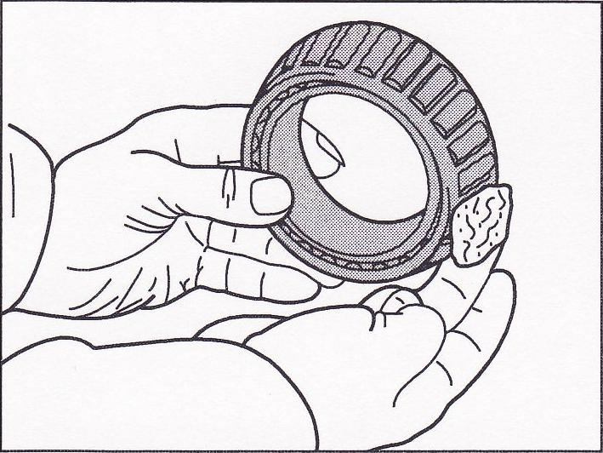
1. Тщательно очистить конические роликоподшипники от консервационной смазки, обсушить. Уплотнения заменить.

2. B обоих подшипниках свободные пространства между коническими роликами и сепаратором тщательно заполнить специальной долговечной смазкой BPW ЕСО-Li^{Plus} (кол-во смазки см. на табл. внизу). Остатки смазки выдавить и размазать на внутренней стороне наружной обоймы подшипников ступицы.

3. Уплотнительную кромку нового сальника по всей окружности смазать долговечной специальной смазкой BPW ЕСО-Li^{Plus}.
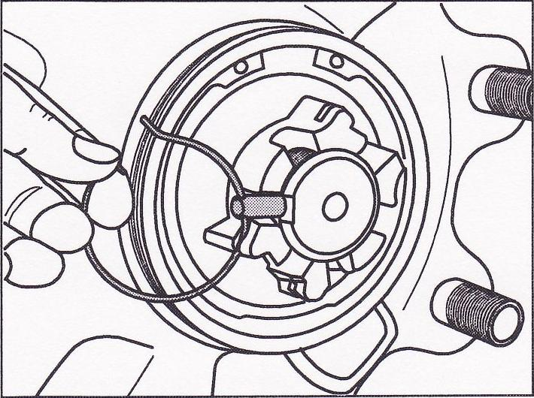
4. Очистить места посадки подшипников на цапфе оси (они должны быть сухими, обезжиренными и иметь блеск металла) и нанести распылением монтажную защитную аэрозоль BPW-ЕСО-Assembly and Protection Spray.

5. Смонтировать ступицу колеса, затяжку осевой гайки производить динамометрическим ключом с усилием в 150 Нм с одновременным проворачиванием ступицы колеса, повернуть назад до ближайшей возможности стопорения (макс.15°).

6. За счет ассиметричной короны осевой гайки достигается ближайшая возможность стопорения макс. после 15°. Смонтировать палец со стопорным кольцом. Навернуть колпак ступицы и затянуть его с моментом затяжки в 800 Нм.

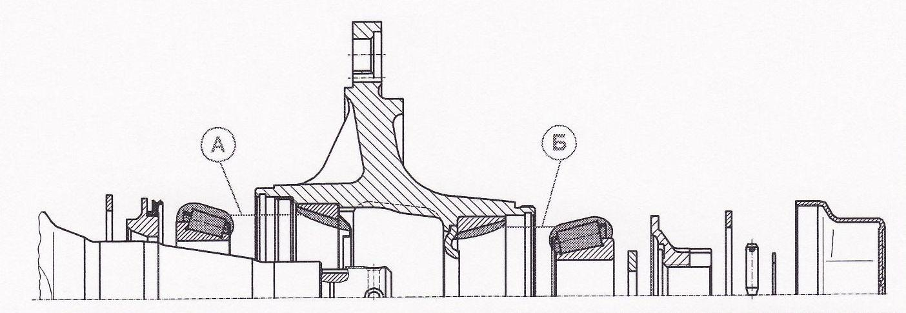
Система ступицы ECO

Специальная долговечная смазка BPW ЕСО-Li^{Plus}
Количества смазки для каждого конического роликоподшипника
нагрузка на ось | „A” внутри | „Б” снаружи
6000 - 9000 кг  10000 - 12000 кг  13000 - 14000 кг | 120 г  170 г  230 г | 120 г  120 г  150 г

